|  |  |
| --- | --- |
| Pressmeddelande | Iittala_logo-03.png |
| juni 2012 |

Hackman lanserar en  
stekpanna med avancerad  
innovativ teknik

Hackmans nya induktionsstekpanna överhettas inte och det finns ingen risk för att fetter eller oljor ska fatta eld. När man använder en panna med den innovativa icke-överhettningsbara tekniken NOH på en induktionshäll blir pannan inte varmare än 230 grader. NOH-pannan håller längre än vanliga stekpannor och stekresultatet blir bättre – NOH-tekniken gör matlagningen enkel och bekymmersfri.

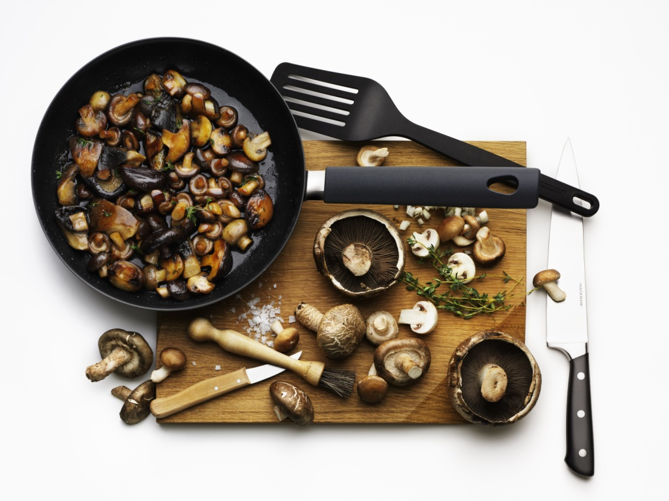

Hackmans produktutvecklings­team fick en idé som ledde till ett treårigt projekt. Idén uppstod med tanke på fördelarna med en induktionshäll där hastigheten kan vara den största nackdelen. En vanlig induktionspanna hettas upp till 350 grader på ett par minuter och då bränns både stekpannan och maten. Redan vid 250 grader börjar stekpannans beläggning att ta skada och non-stick-egenskaperna försvagas.

– Tanken slog mig att om en stekpanna på en induktionsspis blir icke-magnetisk slutar den att upphettas. Induktion innebär helt enkelt att ett magnetfält överför elektrisk värme till ett metallföremål och hettar upp botten på stekpannan på samma sätt som trådarna inne i en brödrost. Så förklarar **Juha Pimiä** i Hackmans produktutvecklingsteam sitt resonemang.

Jag behövde bara hitta ett material med lämplig Curie-punkt vilket är maximitemperaturen på materialet i fråga och passar för matlagning på en induktionsspis. Det gick lätt att hitta, säger Pimiä anspråkslöst.

**Den perfekta stekpannan för en induktionsspis**

Produktutvecklingsteamet valde till slut en invarlegering som material i botten av en induk­tionspanna. Schweizaren **Charles Guillaume** fick 1920 nobelpris för att ha utvecklat den sammansättningen. Dess högsta temperatur är 230 grader och är därför perfekt för matlagning på en induktionsspis.

– I tillägg till våra tester för produktutveckling har vi försäkrat oss om att stekpannan fungerar bra på induktionsspisar. Det viktigaste har varit att spisen inte stänger av sig själv när pannan uppnår högsta värme utan fort­sätter att värma pannan tillräckligt mycket för att hålla temperaraturen på 230 grader. På så sätt har vi nu en perfekt stekpanna för induktion, säger **Riitta Kuivanen**, utvecklingsingenjör i Hackmans produktutvecklingsteam som är mycket nöjd med slutresultatet.

NOH-tekniken kommer att ingå i Hackmans populära Hard Face-produkter som tillverkas vid Sorsakostifabriken i Finland med mycket stabil utrustning. Pannan formas i aluminium och man använder en trycksvarvningsteknik där stekpannans metaller legeras med ett tryck på 2 000 000 kilo. Det är väl värt att se tillverkningsmetoden vid Sorsakoskifabriken trots maskinernas höga ljudnivå.

NOH Hard Face är en unik teknik och efter hand som induktionsspisar blir allt populärare ligger den också helt rätt i tiden. Framför allt ökar glädjen av att laga mat med NOH Hard Face till en högre nivå.

Produkt- och prisinformation

|  |  |  |  |
| --- | --- | --- | --- |
|  |  |  |  |
|  |  |  |  |
| NOH Hard Face 24 cm |  | NOH Hard Face 28cm |  |

Rek konsumentpris 829 kr Rek konsumentpris 899 kr

|  |
| --- |
| Ytterligare information:  www.hackman.se  Bilderna kan laddas ner från:  <http://materialbank.fiskars.com>  <http://media.digtator.fi/digtator/clients/iittala/>  username: press01  password: lust    Besök gärna vår blogg www.designdaybyday.se  För ytterligare information kontakta gärna:  Anders Kjellsson TMM Hackman anders.kjelsson@fiskars.com  eller kontakta Plodder PR och Kommunikation, Ulrika Görefält  [Ulrika.gorefalt@plodder.se](mailto:Ulrika.gorefalt@plodder.se), 0708-270553 |
| Fiskars är en ledande global leverantör av konsumentprodukter för hem, trädgård och uteliv.  Koncernen har en stark portfölj av ansedda internationella varumärken, inklusive Fiskars, Iittala  och Gerber. Fiskars grundades år 1649 och är Finlands äldsta företag. Koncernens aktier  är föremål för handel på NASDAQ OMX Helsinki. Fiskars omsättning år 2011 var 743 milj.  euro och företaget har cirka 3 400 anställda i över 20 länder. [www.fiskarsgroup.com](http://www.fiskarsgroup.com) |